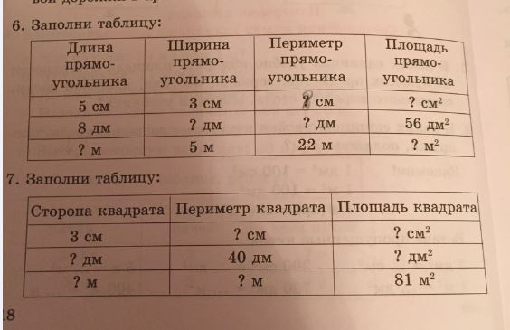

Задание 6

1) Р = (а+в) 2 = (5+3)\* 2 = 16 см

S = а\*в = 5\*3 =15 кв см

2) в = S/а = 56 / 8=7 дм

Р = (7+8) 2= 30 дм

3) а = Р/ 2 –в = 22 /2 -5 = 6 м

S = 6\* 5 = 30 кв м

Задание 7

1) Р= 4а

S =a\*a

S = 3\*3 = 9 кв см

Р = 4\*3 = 12 см

2)а = Р/4 = 40/4 = 10 дм

S = 10\*10 = 100 кв см

3) а= квадратный корень из S

а= 9м

Р = 4\*9 = 36 м